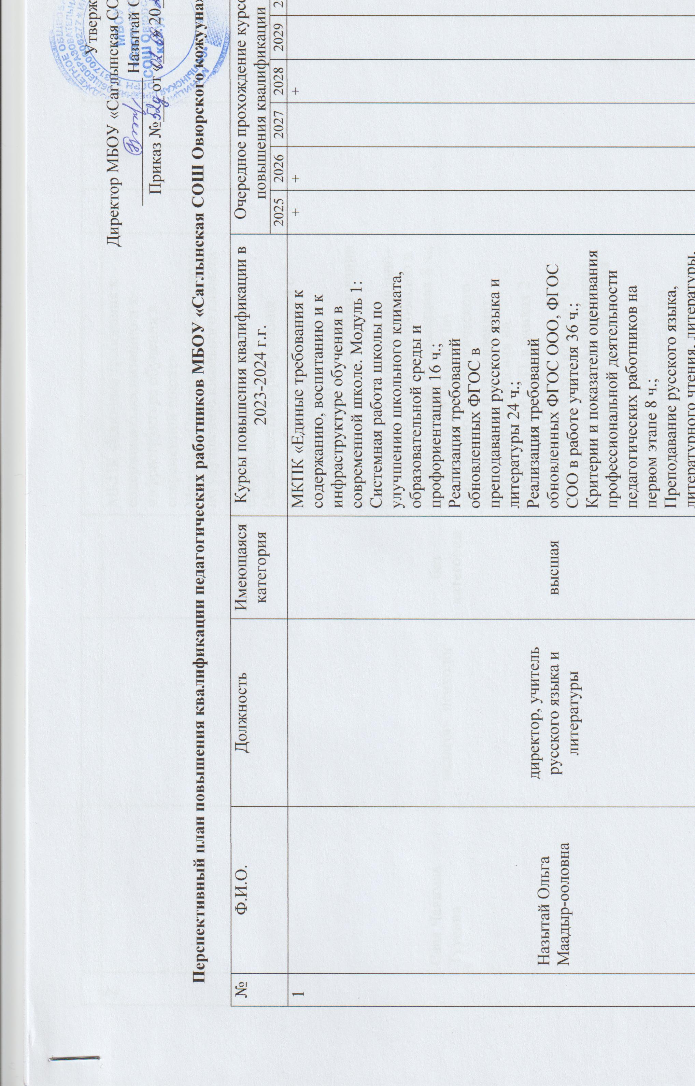

№ | Ф.И.О. | Должность | Имеющаяся категория | Курсы повышения квалификации в 2023-2024 г.г. | Очередное прохождение курсов повышения квалификации
 |  |  |  |  | 2025 | 2026 | 2027 | 2028 | 2029 | 2030
1 | Назытай Ольга Маадыр-ооловна | директор, учитель русского языка и литературы | высшая | МКПК «Единые требования к содержанию, воспитанию и к инфраструктуре обучения в современной школе. Модуль 1: Системная работа школы по улучшению школьного климата, образовательной среды и профориентации 16 ч.;  Реализация требований обновленных ФГОС в преподавании русского языка и литературы 24 ч.;  Реализация требований обновленных ФГОС ООО, ФГОС СОО в работе учителя 36 ч.;  Критерии и показатели оценивания профессиональной деятельности педагогических работников на первом этапе 8 ч.;  Преподавание русского языка, литературного чтения, литературы, родных языков и родных литератур в условиях внедрения федеральных образовательных программ. 24 ч.;  Особенности преподавания русского языка в старшей школе. 48 ч.; | + | + |  | +
2 | Саая Чаянмаа Тууевна | педагог- психолог | без категории | МКПК «Единные требования к содержанию,воспитанию и к инфраструктуре обучения в современной школе»  Модуль: «Системная работа школы по улучшению школьного климата ,образовательной среды и профориентации» 16 ч.;  Особенности формирования жизнестойкости и совладения с трудными жизненными и стрессовыми ситуациями несовершеннолетних в образовании 8 ч.;  Организация работы по социально-психологическому тестированию в образовательных организациях 8 ч.;  Установочный семинар по проведению психологического тестирования по выявлению виктимного поведения на платформе ЕМ СПТ в рамках 2 этапа мониторинга психологического здоровья 8 ч.;  Личностный рост как инструмент профессионального саморазвития 72 ч.;  Особенности организации и содержания образовательного процесса детей, имеющих ограниченные возможности здоровья, в условиях реализации ФАОП НОО и ООО для детей с ОВЗ и ФАООП обучающихся с умственной отсталостью (интеллектуальными нарушениями) 36 ч. | + |  | + |  | +
3 | Кара-Сал Буян Владимирович | заместитель директора по БППВ, преподаватель-организатор ОБЗР | без категории | Применение здоровьесберегающих технологий в образовательном процессе 36 ч.;  Гражданско-патриотическое воспитание обучающихся в общеобразовательных организациях в условиях ФГОС 36 ч. | + |  | + |  | +
4 | Монгуш Клавдия Садыйгановна | учитель математики, методист | первая | Технологии и инструменты преодоления неуспешности обучающихся по математике 16 ч.;  Реализация требований обновленных ФГОС ООО, ФГОС СОО в работе учителя 36 ч.;  Теоретические и методические аспекты подготовки учащихся к сдаче ГИА по модулю «Особенности подготовки к ГИА по математике» 24 ч.;  Республиканский фестиваль открытых уроков «Педагогические инновации: от идеи к практике» 8 ч.;  Подготовка участников республиканского этапа конкурса 8 ч.;  Реализация системы наставничества педагогических работников в образовательных организациях 36 ч.;  Совершенствование предметных компетенций учителя математики. Базовый уровень 36 ч. | + | + | + | + | +
5 | Саая Айлаана Какай-ооловна | учитель русского языка и литературы | без категории | Реализация требований обновлённых ФГОС в преподавании русского языка и литературы 24 ч.;  Реализация требований обновлённых ФГОС ООО, ФГОС СОО в работе учителя 36 ч.;  Методические подходы подготовки обучающихся к устному экзамену по русскому языку 24 ч.; | + | + | + | + | + | +
6 | Саая Галина Кодуповна | уч русского и тувинского языков и литературы | высшая | Проектно-исследовательская деятельность учащихся на уроках родного языка и литературы 72 ч.;  Реализация требований обновленных ФГОС в преподавании русского языка и литературы 24 ч.;  Реализация требований обновленных ФГОС ООО, ФГОС СООО в работе учителя 36 ч.;  Урок родного (тувинского) языка: работа на высокие результаты ГИА-9 и ГИА-11 36 ч.;  Подготовка к ОГЭ-2024 по родному (тувинскому) языку: требования и технологии 36 ч.; | + | + | + | + | +
7 | Саая Рулзана Даш-ооловна | учитель химии и биологии | первая | Реализация требований обновленных ФГОС ООО, ФГОС СОО в работе учителя 24 ч.;  Инклюзивный образовательный процесс: организация, педагогическое обеспечение, сопровождение 24 ч.;  Подготовка тьюторов для реализации курса «Школа современного учителя. Содержание и методика обучения предмету на углубленном уровне» 24 ч;  «Подготовка экспертов по химии для оценивания практических заданий ОГЭ» 18 ч. | + | + | + | + | + | +
8 | Кылын-оол Чойганмаа Гриновна | учитель начальных классов | первая | Реализация требований обновленных ФГОС НОО в работе учителя начальных классов 24 ч.;  Совершенствование уровня предметных и методических компетенций учителя начальных классов 8 ч.; | + |  | + |  | +
9 | Ооржак Чечена Владимировна | Зам по ВР, учитель начальных классов | первая | МКПК «Единые требования к содержанию, воспитанию и инфраструктуре обучения в современной школе»  Модуль: «Системная работа школы по улучшению школьного климата, образовательной среды и профориентации» 16 ч.  Реализация требований обновленных ФГОС НОО в работе учителя начальных классов 24ч.  Организация системы инклюзивного образования в школе 72ч.  Современный классный руководитель: ключевые направления деятельности и новые приоритетные задачи 140ч.  Организация и контроль работы с неуспевающими обучающимися в школе 72ч.;  Совершенствование уровня предметных и методических компетенций учителя начальных классов 8 ч.;  Актуальные аспекты преподавания предметной области ОРКСЭ 24 ч.;  Подготовка к участию в федеральном конкурсе в рамках программы «Земский учитель 2024 г. 8 ч.;  Республиканский форум классных руководителей, посвященном Году семьи 8 ч.;  Технологии инклюзивного образования младших школьников с ОВЗ 72 ч.  Критерии и показатели оценивания профессиональной деятельности педагогических работников на первом этапе 8 ч. |  | + |  | + | +
10 | Ооржак Полина Белековна | учитель начальных классов | высшая | Подготовка к участию в конкурсах профессионального мастерства 16ч.;  Реализация требований обновлённых ФГОС  НОО в работе учителя в начальных классах 24 ч.;  Формирование функциональной грамотности 12 ч.;  Формирование функциональной грамотности.  Преемственность детского сада и начальной школы 12 ч.  Совершенствование уровня предметных и методических компетенций учителя начальных классов 8ч.;  Зональная конференция «Духовно-нравственное воспитание ребенка – основа образовательной деятельности» 16 ч.; |  | + |  | + |  | +
11 | Куулар Зоя Калбаковна | учитель начальных классов | высшая | Реализация требований обновленных ФГОС НОО в работе учителя начальных классов 24 ч.;  «Введение обновленных государственных образовательных стандартов общего образования: управленческий аспект» 36 ч.  Выездной семинар-практикум участников федерального проекта «Навигаторы детства» «Новая философия воспитания» 12 ч.;  Курс дистанционного обучения «Вводный ознакомительный курс в программу «Орлята России» 16 ч.;  Реализация требований обновленных ФГОС НОО для повышения результатов ВПР в работе учителя начальных классов 32 ч.;  Критерии и показатели оценивания профессиональной деятельности педагогических работников на первом этапе 8 ч. | + |  | + |  | +
12 | Куулар Орланмаа Айыр-Санааевна | учитель истории и обществознания | первая | « Реализация требований обновленных ФГОС ООО, ФГОС СОО в работе учителя» 16 ч.;  Совершенствование предметных и методических компетенций учителя истории и обществознания 16 ч.;  Совершенствование предметных и методических компетенций учителей обществознания 24 ч.;  Формирование финансовой грамотности школьников 16 ч.;  Повышение качества подготовки обучающихся к итоговой аттестации по истории и обществознании 24 ч.;  Подготовка тьюторов для реализации курса «Школа современного учителя. Содержание и методика обучения предмету на углубленном уровне 24 ч. | + | + | + | + | + | +
13 | Куулар Айза Альбертовна | Советник по ВР, учитель физкультуры | первая | Методический семинар «Мастер-класс «Обучение техническим умениям юных футболистов»» 16 ч.;  Региональная стратегическая сессия «Навигация детства в Год семьи в России: приоритеты, направления и стратегии» 8 ч.;  Курс дистанционного обучения Вводный дистанционный курс в программу «Орлята России» 16 ч.;  Деятельность советника директора по воспитанию и взаимодействию с детскими общественными объединениями 140 ч. | + |  | + |  | +
14 | Куулар Уран Дылдыйовна | педагог-библиотекарь | без категории | Цифровые инструменты и сервисы в профессиональной деятельности педагога 16 ч.;  Методический семинар «Мастер-класс «Обучение техническим умениям юных футболистов»» 16 ч. | + |  | + |  | +
15 | Тюлюш Ольга Сыкыжыковна | социальный педагог | первая |  | + |  | + |  | +
16 | Ле Ань Миньевич | учитель физики, информатики, математики | без категории | Эффективные практики образовательной деятельности в центрах «Точка роста». Модуль «Робототехника и инженерно-техническое творчество» 16 ч.;  Подготовка участников республиканского этапа конкурса ПМ «Учитель года» «Молодой специалист РТ-2024» 8 ч.;  Подготовка молодых педагогов к прохождению аттестации 8 ч. | + | + | + |  | +
17 | Саая Азияна Станиславовна | учитель труда и ИЗО | без категории |  | + | + | + | + |  | +
18 | Ооржак Ай-Белек Михайлович | учитель английского языка | без категории |  | + | + | + | + |  | +
19 | Назытай Чойгана Михайловна | учитель-логопед | без категории | Реализация требований обновленных ФГОС в преподавании русского языка и литературы», с 17 по 19 апреля 2023г, 24 часа  «Формирование функциональной грамотности у школьников», 16.01.2023г, 8 часов  «Особенности формирования жизнестойкости и совладания с трудными жизненными и стрессовыми ситуациями несовершеннолетних в образовании, 12.09.2023г, 8 часов  «Организация работы по СПТ в ОО», 12.09.2023г,8 часов  «Взаимодействие ПМПК и ППк: организационные и правовые вопросы», 03.11.2023г, 8 часов  «Шагаа: обычаи и традиции празднования в рамках проекта «Культурный десант», 25.01.2024г, 8 часов | + | + | + | + | + | +

